МКУК г-к Кисловодска «ЦБС» 18 +
Библиотека-филиал № 5

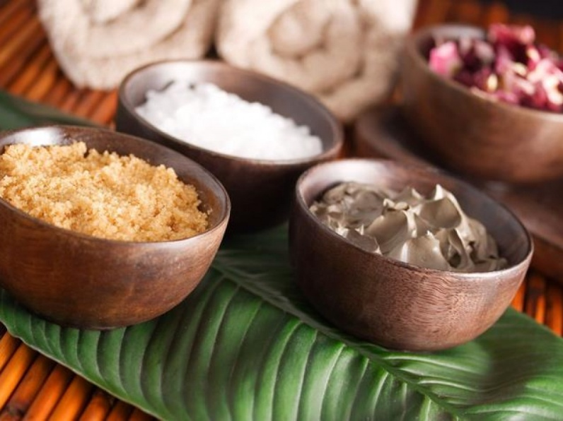

Кисловодск, 2016 г.

Глина - это осадочная горная порода, продукт геологических катаклизмов, который образуется в результате выветривания и разрушения горных массивов.

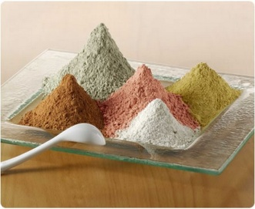
Лечение глиной — широко известная терапевтическая и профилактическая методика против большого количества различных заболеваний. Целебные свойства глины разнообразны: очищающие, противово-спалительные, обволакивающие, стимулирующие.
Глинотерапия способна нанести сокрушительный “удар” по вредным бактериям, отлично впитывает, имеющиеся вокруг себя газообразные, а также жидкие токсины, ведёт успешную борьбу с болезнетворными микробами. Являясь хорошим абсорбентом, выводя из организма тяжёлые металлы, радионуклиды.

Лечебные свойства глины

Глина способна уничтожать канцерогены и шлаки, тем самым очищая организм. Также в глине большое количество кремния и алюминия, в ее составе содержится кальций, магний, оксид железа и другие оксиды, в ней есть и ангидрид титана.
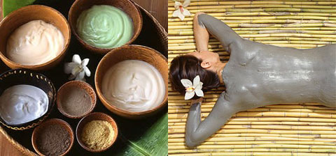
Применение глины в лечебных целях достаточно обширно, поскольку допустимо её употребление внутрь, а также распространён наружный способ использования — различные натирания, обёртывания, лечебные ванны, всевозможные компрессионные, аппликационные процедуры. Для аппликаций можно пользоваться глиной, находящейся в местах природного залегания. Она должна быть хорошо прогрета солнцем, располагаться вблизи водных источников, подальше от промышленных участков, в ней не должно содержаться песка.
Во время обёртывания, настоятельно рекомендуется отдавать предпочтение материалам натуральным, например лён, хлопок, шерсть. Не стоит забывать, что лучше всего прогревать глину на водяной бане.
Можно применять глину, приобретённую в аптеке. Процесс приготовления глины необходимо осуществлять в натуральной ёмкости, то есть деревянной, глиняной. Мешать смесь следует деревянной ложкой.
Высокая адсорбция позволяет глине впитывать в себя токсины, гнилостные элементы, вредные кислоты. Ее используют для лечения опухолей, причем как доброкачественных так и злокачественных.
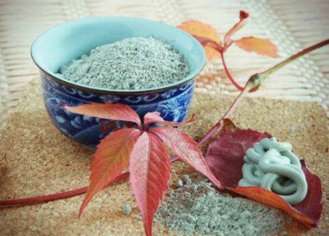
Холодная глина вызывает сужение кровеносных сосудов. Холодную глину применяют при ушибах, гематомах, растяжениях сухожильно-связочного аппарата, остром ревматическом воспалении суставов. В сочетании с компрессом глина прекращает внутритканевое крово- и лимфоизлияние из мелких сосудов, задерживает развитие воспалительного процесса и снижает болевые ощущения. Лечение горячей глиной ничем не отличается от грязелечения.
При лечении глиной нужно избегать охлаждения, не проводить процедуры натощак и лучше начинать лечение спустя два-три часа после употребления пищи.
Не следует забывать, что при всяком лечении, в том числе при глинолечении, очень важны оздоровительные процедуры. Такие как солнечные и воздушные ванны, дыхательная гимнастика, здоровый образ жизни, сбалансированное питание.

Глина это весьма эффективное природное средство, которое стабилизирует обменные процессы в организме.

Виды лечебной глины

Глина бывает разного вида в зависимости от цвета, который определяется повышенным содержанием в ней солей и других составляющих. Это определяет спектр ее применения.
Красная глина

Она содержит калий и железо. Благодаря этим веществам она благоприятно воздействуют на суставы, мышцы и позвоночник, лечение малокровия. Как правило, применяется для аппликаций.

Желтая глина

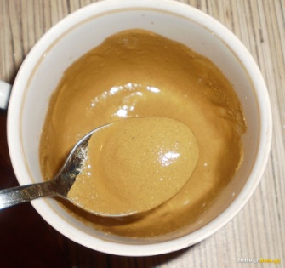
Она содержит серу, натрий, трехвалентное железо. Из нее изготавливают компрессы и аппликации на больные суставы. Она также подходит для лечения высыпаний на коже и целлюлита. Глина прекрасно справляется с выводом токсинов из организма, богата калием. Используется при эмоциональных перегрузках, стрессах, переутомлениях

Зеленая глина

Эта глина - уникальный природный антисептик; устраняя патогенные бактерии и их токсины, стимулирует некоторые звенья иммунной системы, создавая надёжную защиту против микробной инфекции, способствуя процессу регенерации тканей.

Зелёная глина предназначена для жирной и комбинированной кожи лица и головы, поскольку способствует сужению пор, улучшает функцию сальных желез и обладает тонизирующим свойством.
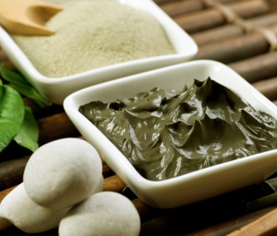
В ней много двухвалентного железа и меди. Она хорошо подойдет для излечения опухолей, болезней печени, поджелудочной железы. Ею используют при болезнях сердца, тромбофлебите.

Белая глина

Глина в своём составе имеет “мощный” антиоксидант - цинк. Она применяется в косметологии и дерматологии для лечения жирной, угреватой кожи, нашла широкое применение для лицевых омолаживающих масок. Используют в дерматологии в виде мазей и паст, в косметических салонах - в составе масок, в детской косметологии - в виде присыпок. Белая глина сама по себе может применяться как маска в домашних условиях. Имеет высокую эффективность при выпадении волос, варикозном расширении вен, мастопатии, ревматизме. Является добавкой для некоторых зубных паст, для увеличения крепости зубов, дёсен. В косметических целях, ей проводят предварительное “кожное очищение” перед тем, как осуществить обёртывание грязевое, водорослевое.

Серая глина

Глина оказывает увлажняющее, смягчающее воздействие на кожный покров. Стабилизирует работоспособность сальных желез, нормализует клеточные процессы, активизирует регенерацию. Применяют при проблемах с ритмом сердца.

Голубая глина

Голубая глина содержит большое количество кобальта и кадмия. Чаще всего ее используют в медицинских целях.
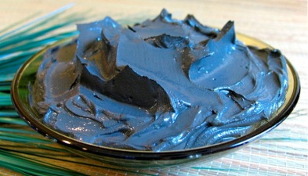
Данный вид является чрезвычайно полезным — улучшает кровообращение, обменные процессы, имеет ярко выраженный очищающий, дезинфицирующий эффект. Способствует активному расщеплению подкожных жировых отложений. Радий, содержащийся в её составе, в чистом виде, предоставляет организму мощнейшее “радиоактивное оружие” для борьбы с любыми вирусами, микробами. Голубая глина — высокоэффективный инструмент по уничтожению вредных микроорганизмов.

Она оказывает благоприятное терапевтическое и косметологическое действие на кожу лица и тела, на ногти и волосы. Стимулирует процессы обновления клеток для долгого сохранения молодости, красоты и здоровья. Удаляет загрязнения и отмершие клетки, разглаживает морщины, препятствует образованию угревой сыпи. Очищает кожу лица, регулирует солевой обмен, способствует регенерации эпидермиса, сужает поры, оказывает противовоспалительное действие. Помогает при люмбаго, остеохондрозе, миозите, артрозе, артрите, тромбофлебите, мигрени, кожных заболеваниях дыхательных путей.

Наружное использование глины

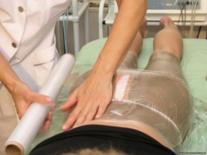
Наружное ее применение происходит при острых, хронических заболеваниях, ожогах, язвах, при радикулитах, артритах, заболеваниях мышц и сухожилий, при кожных недугах, нарушениях менструального цикла, простатите и простудах. При этом она может использоваться и при хронических болезнях, и при острых формах заболеваний.
Глину применяют и для примочек, и для обертываний, и для растираний. Кладут ее на больное место плиткой толщиной в 1,5-2 см. Она может быть холодной, теплой или слегка подогретой в зависимости от недуга.
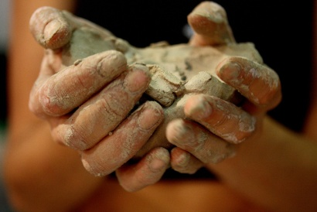
Например, теплую глину применяют при нарушении работы печени и суставов. А если лечат абсцессы – то лучше всего накладывание компрессов из глинистой воды и их регулярная замена.
Иногда рекомендуется использование глиняной пудры. Ее также применяют в качестве детской присыпки и для заживления ран.
Порода может использоваться и для спринцевания при разных болезнях женской мочеполовой системы. При этом ее берут 3-4 ст. л. на 1 литр воды, которую надо подогреть до температуры тела.
Бывают случаи ухудшения состояния при лечении глиной, но, как правило, остановки лечения это требует, а только свидетельствуют о выходе шлаков из организма.
В отдельных случаях хорошо ее принимать ванны вместе с ней. Это может помочь при ревматизме, артритах и анемии. Их рекомендуют в тех случаях, когда радиоактивные ванны по тем или иным причинам противопоказаны.

Терапию при помощи глины лучше всего проводить в комплексе с сыроедением, массажами, контрастными обливаниями, солнечными и воздушными ваннами, ароматерапией и рефлексотерапией стоп.

внутреннее применение глины

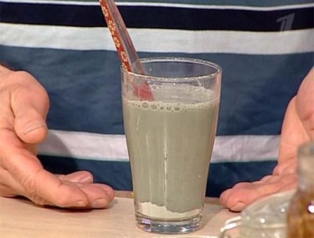
Есть методики внутреннего использования глины. Для этого лучше всего брать ее целым куском, без посторонних примесей. Доводим его до состояния, тщательным образом просеиваем через сито. Получившийся порошок выставляем греться на солнце. Дозировки необходимо регулировать, отталкиваясь от внутренних потребностей организма. Показаниями к применению являются пищевое отравление, колит, энтерит. В любом случае, суточная порция не должна превышать 100 граммов, а разовая, для взрослого человека не более 30 гр.
Употребляя глину вовнутрь, лечат атеросклероз, недомогания пищеварительной системы, почек, печени, желчного пузыря, крови и кожи.
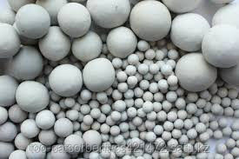
Глиняные шарики являются прекрасным средством против заболеваний ротовой полости и боли в зубах. Их необходимо сосать и перекатывать во рту.
Глина хорошо подходит для чистки воды. Для этого берут один кусочек на литр воды. После этого емкость с водой нужно отставить и дать постоять пару часов. Глина абсорбирует в себя все токсины и ядовитые вещества.
Рекомендуется курсы проводить с перерывами, например, после трёх недель приёма сделать десятидневный отдых.

Лечение глиной по средствам растирания, примочек, употребления глиняной воды, способно позитивно сказаться на ходе течения многих болезней, способствовать скорейшему выздоровлению.

применение глины в косметологии

Глина - наилучшее косметическое средство, широко используемое в институтах красоты, ее подмешивают к другим порошкам. Глина, используемая в чистом виде, без каких-либо добавок, дает хорошие результаты при удалении морщин, омолаживая кожу и придавая ей свежий вид.
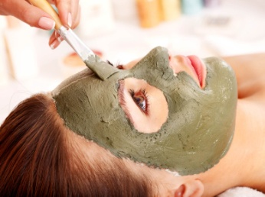
Ее используют для ухода за всем телом, приготовления очищающих и омолаживающих масок.
Такую маску можно сделать своими руками, смешав ее до состояния пасты с соком огурца и водой. Получившуюся массу нанесите на кожу лица и оставьте до полного высыхания.
Смывать теплой водой. Такая маска окажет очищающее, питательное и подтягивающее действие. Но не стоит делать ее чаще, чем раз в неделю.

лечение глиной

различных заболеваний

- При кровоточивости дёсен, разведённую водой глину кладут на тряпочку, натирают дёсны.
- При головных болях примочки накладывают на лобную, височную область. Комок глины, размоченный в воде, доводят до состояния мази, плюс немножко уксуса. Мажут стопы, обёртывают тканью, надевают тёплые носки. Процедура длиться 1 час.
- Во время расстройств на нервной почве, рекомендуется употребление настоянной на глине воды, примочки на область затылка, растирания позвоночника.
- При воспалении уха, следует разогреть кусок красной глины, размером с кирпич. Лечь, расположив его напротив больного уха. Глиняный пар, проникающий в ухо, уничтожает всех микробов, обезболивает. Также можно прикладывать смоченную в воде ткань за ухо, а сверху накрыть чем-нибудь тёплым.
- При выпадении волос, проводить растирание смесью, в состав которой входят: чеснок, луковый сок, глиняная вода.

Шпоры. Распарить ногу горячими компрессами или горячей ванной, обложить глиняной мазью или глиняными лепешками на 20 минут.

Раны. На легкие раны достаточно наложить глиняную примочку, подержав ее рукой некоторое время, чтобы хорошо пристала. То же относится и к укусам насекомых. В случае тяжелых ран и обильной потери крови — накладывать очень толстый слой глины прямо на поврежденное место.

Ванны на глиняной воде

В течение 20 минут следует подержать руки, подошвы ног в сосуде, наполненном очень жидким раствором глины. Этот раствор можно использовать 2 или 3 раза. После ванны больного уложить в постель, хорошо укрыть и дать ему выпить горячий настой трав.
Подобные ванны полезны для лечения низа живота, почек, бедер, ног. Продолжительность ванны от 30 минут до одного часа в зависимости от конкретного случая и от переносимости процедуры больным.

Растирание глиной

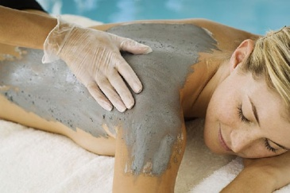
Растирания можно делать с помощью глиняной воды. Следует хорошо вымыть руки, напитать глиняным раствором большой ватный тампон и растирать больное место. В случае лечения ревматизма, артрита, нервного паралича или анкилоза, чтобы усилить действие растираний, к глиняной воде следует добавить 2—3 дольки растертого чеснока. При туберкулезе натирать этой смесью грудь и горло 2—3 раза в день.

Обертывание или перевязки

Если трудно наложить примочку, можно делать обертывания. Взять полужидкую глиняную массу, хорошо пропитать ею ткань, наложить на больную часть тела и прикрыть шерстяным покрывалом.
Пропитанное глиняной массой полотно следует менять, как можно чаще. Некоторые целители советуют использовать небольшие повязки из смеси глицерина с глиной (2:1). Глину можно применять при лечении острых и хронических болезней, язв, ожогов, ран, переломов в любом возрасте и без всякого опасения.
К опухолям, язвам с нарывами, местам пораженным экземой и другими кожными заболеваниями, глину можно прикладывать без салфетки. Глину необходимо снять до того, как она окончательно высохнет, после чего промыть больное место. Примочки делать до полного выздоровления.

Если язва, опухоль или какая-либо другая болезнь излечится под действием глины, то можете быть уверенны, что очистился весь организм целиком, и болезнь больше не возникнет, при условии, что больной будет правильно питаться и придерживаться здорового образа жизни.
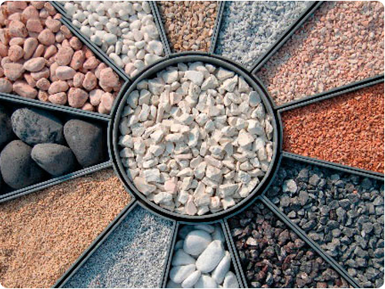

Перечень использованных материалов:

- http://life5plus.ru/ozdorovlenie-organizma/dolgoletie-i-zdorov-e-cheloveka/lechenie-glinoj.html
- http://www.astromeridian.ru/medicina/lechebnye_svojstva_gliny.html
- http://bestlavka.ru/glina-lechebnye-svojstva-gliny/
- http://www.lightreiki.org/forum/23-700-1
- http://www.liveinternet.ru/users/3852469/post261364586/
- http://adviser.do100verno.com/blog/2447/48248
- http://narodnyj-ajbolit.ru/ozdorovitelnye-procedury/unikalnie_i_celebnije_svijstva_glini.html

Ответственная за выпуск

заведующая библиотекой-филиалом № 5 Н.А. Морозова

